# Filet z karpia na szynce Serrano i selerze, z sosem z pora

**23 września 2012 21:00**

[Drukuj](http://masterchef.tvn.pl/ksiazka-przepisow/filet-z-karpia-na-szynce-serrano-i-selerze-z-sosem-z-pora,59104.html) [Ugotowałem to:0](http://masterchef.tvn.pl/ksiazka-przepisow/filet-z-karpia-na-szynce-serrano-i-selerze-z-sosem-z-pora,59104.html) [Wyślij znajomemu](http://masterchef.tvn.pl/widget/recommend)  [**5** komentarzy](http://masterchef.tvn.pl/ksiazka-przepisow/filet-z-karpia-na-szynce-serrano-i-selerze-z-sosem-z-pora,59104.html#comments)

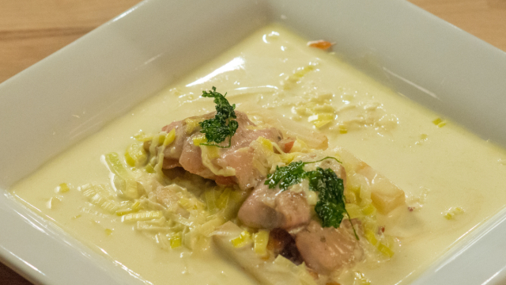

**Mikołaj Rey – Filet z karpia na szynce Serrano i selerze, z sosem z pora**

Danie wyróżnione przez jurorów MasterChef!

SKŁADNIKI:

filet z karpia bez skóry

szynka Serrano - 1 plasterek

1 por

śmietana 30%

1 cytryna

1 seler

kolendra

masło 5 gr

sól

oliwa z oliwek

pergamin do pieczenia

FILET:

Ze środkowej części fileta wykroić 2 prostokąty (pave). Ułożyć je na szynce Serrano, wykrawając tak, by dopasować ją do fileta.

Na patelnię wlewamy kilka kropel oliwy, rozkładamy na niej pergamin, który również kropimy oliwą. Rozgrzewamy patelnię na dużym ogniu, kładziemy na niej, na 30 sekund, filet z karpia, pamiętając, żeby szynka Serrano była na spodzie. Po tym czasie zmniejszamy ogień i smażymy karpia przez 5-7 minut. Następnie zdejmujemy patelnię z ognia, zostawiając na niej rybę.

SOS:

Połówkę białej części pora kroimy cienko w talarki. Na patelnię, na średnim ogniu wrzucamy 5g masła i pokrojonego pora. Gdy się zeszkli, zmniejszamy ogień i dodajemy 3-5 łyżek śmietany, szczyptę soli i sok z 1/3 cytryny. Całość redukujemy do półpłynnej konsystencji.

Obieramy seler, kroimy go w słupki. Na 12-15 minut wrzucamy go do osolonego wrzątku z kilkoma kroplami cytryny.

Na talerzu (podgrzanym uprzednio w piekarniku) układamy słupki selera tak, żeby powstała z nich kratka. Polewamy ją odrobiną sosu, po czym układamy na niej filety z karpia chrupiącą szynką Serrano do dołu.

Wszystko polewamy jeszcze raz delikatnie sosem, którym przystrajamy również talerz.

4 - 5 listków kolendry wrzucamy na kilka sekund na rozgrzaną oliwę. Wyciągamy je, odsączamy na płóciennej ściereczce i tak przygotowane chrupiące listki układamy na rybie.